产品用户指南

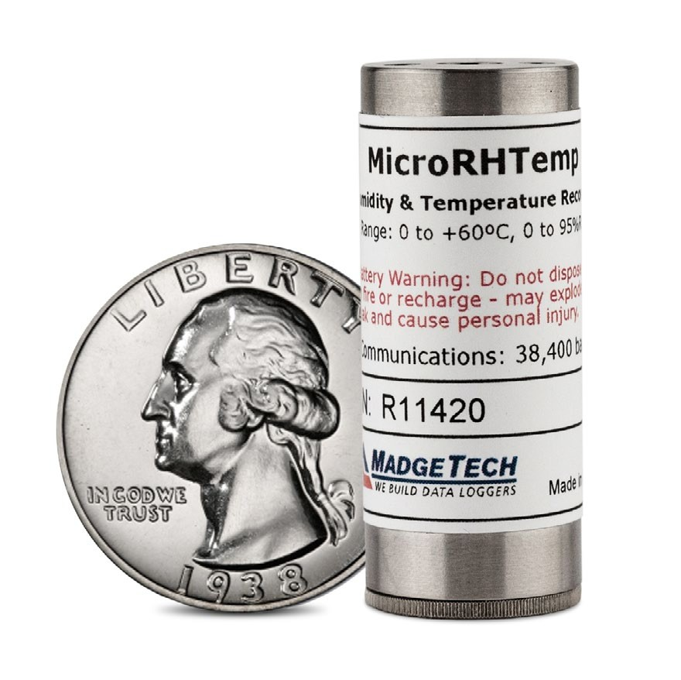

MicroRH温度

微型湿度和温度数据记录器

#### 要查看完整的MadgeTech产品线，请访问我们的网站[**madgetech.com**](https://www.madgetech.com/)。

目录

**2**产品概述

**2**安装指南

1. 设备操作
2. 设备维护
3. 需要帮助吗？





产品概述

MicroRHTemp是一款电池供电的独立湿度和温度记录仪，可以安装在最狭窄的地方。它甚至小到可以装进大多数药瓶。它具有一个LED报警指示灯，当超过用户选择的温度或湿度限制时发出警报

这款一体化紧凑、便携、易于使用的设备可测量和记录每个通道多达16，383个测量值存储介质是非易失性固态存储器，即使电池放电，也能提供最大的数据安全性。直接从您的计算机或可编程的启动时间启动和停止设备，数据检索快速简便。只需使用接口电缆（IFC 202）将其插入空的USB端口，我们的用户友好型软件即可完成其余工作。

安装指南

安装软件

该软件可从MadgeTech网站[**madgetech.com**](https://www.madgetech.com/)下载。按照安装向导中提供的说明进行操作。

安装接口电缆

IFC 202（单独销售）- 使用接口电缆将设备连接到USB端口并安装驱动程序。

订购信息

* 900362-00 -MicroRH温度
* 900309-00 -IFC 202
* 901570-00 -SR 1154 W替换电池（需要2个）

## 设备操作

连接并启动数据记录器

1. 软件安装并运行后，将接口电缆插入数据记录仪。
2. 将接口电缆的USB端连接到计算机上打开的USB端口
3. 数据记录器将自动出现在

软件中的**连接设备**

1. 对于大多数应用程序，请从菜单栏中选择**自定义启动**，然后选择所需的启动方法，

读取速率和适用于数据记录应用程序的其他参数，然后单击**开始**。*（“****快速启动”****应用最新的自定义启动选项，****“批量启动****”用于同时管理多个记录器，****“实时启动”****在连接到记录器时存储数据集。*

1. 设备的状态将更改为**运行**或

**等待启动**，这取决于您的启动方法。

1. 断开数据记录器与接口电缆的连接，并将其放置在环境中进行测量。

**注：**除非启用了用户可选的内存回绕，否则当达到内存结尾或设备停止时，设备将停止记录数据此时，设备无法重新启动，直到计算机重新装备它

从数据记录器

1. 使用接口电缆将数据记录仪连接到计算机
2. 突出显示**连接设备**中的数据记录器

名单单击菜单栏上的**“停止”**

1. 数据记录器停止后，在记录器突出显示的情况下，单击**下载**。
2. 下载将卸载并保存所有记录的数据到PC。

产品用户指南

器械操作（已禁用）

警报设置

要更改闹钟设置：

* 1. 在“**已连接设备”**面板中，选择要更改警报设置的设备。
  2. 在“**设备”**选项卡上的“**信息”**组中，单击**“属性**”。用户还可以右键单击设备并在上下文菜单中选择**属性**
  3. 单击“**报警**”。将出现一个窗口，允许设置高低报警和警告报警。
  4. 勾选**启用报警设置**以启用该功能，并勾选每个高、低和报警框以激活该功能。可以手动或使用滚动条在字段中输入值。
  5. 单击**应用**将更改应用到设备。单击

**保存**将更改保存到模板。

* 1. 要清除激活的报警，请按下**清除报警**按钮。
  2. 要设置报警延迟，请在**报警延迟**框中输入持续时间，在该框中读数可以超出报警参数。

个led

启动后，绿色LED将以选定的读取速率闪烁，以指示设备正在运行。如果出现警报情况，

## 设备维护

电池更换

**材料：SR1154W电池（需要2个）**

1. 拧下滚花端盖。
2. 将电池（封装在塑料套管中）从外壳管中倒出
3. 使用小而钝的非金属工具（例如笔帽）以将电池推出套筒。
4. 先将新电池压入套管负极（-）
5. 首先将带套管的电池放入外壳管的正极（+）端
6. 将滚花端盖拧回原位。

重新校准

MadgeTech建议每年重新校准。要将设备送回进行校准，请访问[**madgetech.com**](http://www.madgetech.com/)。

需要帮助吗？

## 产品支持故障排除

* + **请**访问我们的在线资源库[**madgetech.com/r**](https://www.madgetech.com/resources)。
  + 联系我们友好的客户支持团队（603）456-2011或[**support@madgetech.com。**](mailto:support@madgetech.com)

## 软件支持



* + 请参阅MadgeTech 4软件的内置帮助部分
  + 从[**madgetech.com**](https://www.madgetech.com/)下载MadgeTech 4软件手册。
  + 联系我们友好的客户支持团队（603）456-2011或[**support@madgetech.com。**](mailto:support@madgetech.com)



* + - 电话：0755 -8420 0058



* + - 电话：0755 -2822 5583传真：0755 -2822 5583
    - [E-mail:sales@eofirm.com](mailto:sales@eofirm.com)
    - [http：www.eofirm.com](http://www.eofirm.com/)